
大学生权益保障部活动
之
后勤集团餐饮服务中心经理接待日
策
划
书

2013年4月

目 录

- 活动背景 ………………………………… 02—02
- 活动目的 ………………………………… 03—03
- 活动主体 ………………………………… 03—03
- 活动流程 ………………………………… 04—10
- 应急预案 ………………………………… 11—12
- 经费预算 ………………………………… 13—13
- 可行性分析 …………………………… 13—14
- 附录 ……………………………………… 14—21
- 手绘海报 …………………………………… 14—15
- 宣传板 ……………………………………… 16—16
- 横幅 ………………………………………… 16—16
- 校园广播、微博、贴吧、qq群 …………… 16—16
- 抽奖用就餐券 ……………………………… 17—19
- 宣称彩券 …………………………………… 20—20
- 抽奖公布单 ………………………………… 21—21

一、活动背景：

- 许多学生对于武汉工业学院后勤集团餐饮服务中心有许多建议和意见，但一直苦于没有较好的渠道反馈给后勤集团或者说是直接与食堂相关的食堂的管理人员。
- 学校大部分学生都是在校生，他们的日常饮食基本上也都在校内，尤其在校内的食堂，因此更需要营造一个舒适方便的就餐环境，一个便宜实惠的同时让大家都放安心的食堂。
- 虽然我们也曾做过很多关于食堂实况的报道，但同学们对于食堂内部的具体情形仍处在一知半解的状态，存在许多疑问。
- 据了解后勤集团暨餐饮服务中心的工作人员也都想要真诚地为更多的师生提供更好的服务，但是同样的他们也没有一个真正便捷的渠道来了解学生们的真实想法与要求，无法最准确地迎合同学们，提供最优质的服务。
- 在以往我们曾做过的“后勤集团服务质量调查报告”中，发现同学们对于餐饮服务方面反馈的问题最多，因此，我们认为同学们最迫切想要解决以及改善的就是食堂问题。
- 针对某些食堂的个别案例，同学们对后勤集团暨餐饮服务中心乃至整个后勤集团都存在偏见，在我们武汉工业学院学生会的官方微博中可见同学们对于食堂某些现状表现出了极大的不理解，甚至有埋怨的情结，而餐饮服务中心也没能及时与同学们进行沟通，使同学们对食堂的误解逐步扩大，在校内产生了不良影响。
二、活动目的：
- 使食堂能较完整、完善地收集学生们的建议和意见，让食堂更好地为同学们服务，更好地经营下去，让同学们用餐更舒心，放心。
- 使学生回流，防止越来越多的学生去外面吃，因为外面的餐馆没有安全保证，有很大的安全隐患，我们需要保证学生的用餐安全。
- 对食堂造成压力，让食堂能真正做到以全校师生为主，而非市面上“一切从利益出发”的传统商家。
- 让同学们深入的了解食堂，使食堂的内部操作尽量透明化，解决同学们心中的疑问。
- 消除同学们与食堂的误会，构造一种良好的学校就餐氛围。
- 宣传武汉工业学生会大学生权益保障部，从而更好的与同学联系，更好的服务于同学。

三、活动主体：

活动地点：金银湖校区食堂，常青校区移动营业厅前
活动时间：金银湖在2013年4月10日
常青在2013年4月11日
活动对象：武汉工业学院全体师生

四、活动流程：

（一）前期宣传：
- 活动前4天，挂横幅（长度6米，金银湖挂在刻有“为中华崛起而读书”的石雕前的电线杆上，上面写上“后勤集团餐饮服务中心经理接待日”，常青校区则选择在移动营业厅前人流量大的地方，横幅设计见附录）。
- 张贴宣传海报（大小650*950mm，内容见附录）2张，于活动前3天分别贴于常青农行对面及工行取款机门口。同天放置宣传板于相同地方（宣传板设计见附录）
- 委托校园广播及食堂二楼的广播从星期一开始于中、晚饭的时同步播放来宣传后勤集团餐饮服务中心经理接待日活动。（广播稿见附录）
- 于活动前一周将经理接待日，从各自的qq群、微博、贴吧扩散来，进行宣传。（内容均一样，见附录）
- 周三中午、下午进行外场宣传，常青发放300张宣传彩券，金银湖发250张宣传彩券（彩券设计见附录）。周三晚自习时，常青发放200张宣传彩券，金银湖发150张宣传彩券，需借用其他部门的人手，力求做到在金银湖文管楼、基础楼、外语楼进行宣传的分别3人，而在常青的科教楼有3人，2栋有3人，另外在外语楼和3栋有3人，各个楼由一名副部带领（各楼栋的人员分布见下图），但须保证每个校区最后都剩至少300张彩券留作活动当天用。

常青校区
楼栋 | 科教 | 2栋 | 3栋 | 外语楼
人次 | 3人 | 3人 | 3人
金银湖校区
楼栋 | 文管楼 | 基础楼 | 外语楼
人次 | 3人 | 3人 | 3人

（二）活动内容：
物品准备：音响 横幅 海报 中性笔：4支 笔记本：8本 纯净水：2提 桌椅：8套 帐篷：4个 便签纸：6本
宣传板：2块 抽奖箱：2个 后勤集团服务质量调查表：300份

常青校区
- 活动当天，将事先准备好的笔6支、笔记本6本、水6瓶、桌椅
5套、帐篷2个放置于外场处，让经理入座（一食堂主管和餐饮服务中心总经理在一个帐篷内，二食堂和三食堂的经理在同一个帐篷。），并在其旁放置签字板，板上贴有后勤服务质量表和多张便签纸以便同学们自由发挥写出他们对各个食堂的意见。为方便同学快速参与活动，活动前在经理桌上放好事先准备的铭牌及各自的名片，标明各自管理食堂的名称及姓名。在两个帐篷中间放置一块宣传板注明活动内容和意图。

- 活动期间，与食堂方面联系出2个擅长舞蹈的员工与我们的工作 人员一起表演一个开场秀，提高活动场地的人流聚集力，同时展现食堂员工的个人魅力及食堂在整改方面的决心。（当然开场秀需要提前培训，食堂员工穿着工作服），然后收集我们活动前期发的宣传彩券，参与活动的同学可先完成活动当天摆放的签字板上的问卷调查，然后在便签纸上自由发挥写出对后勤集团餐饮服务中心的意见(递交过宣传彩券且上面写有建议者不用进行此项），还可选择亲自面向经理反映自己对食堂的建议和意见以及在食堂所遇到的问题，届时由经理向同学们一一解答，直到同学们得到最佳答案为止。每个经理旁边安排一名干事记录问题。最后参与活动的至少2项者可在相邻桌子上由工作人员帮助抽取奖品。并将奖品获得情况做好登记。左右两边各放置一个抽奖箱，将由食堂统一发放的奖券放入其中，其余干事在指定地点进行外场宣传及现场工作。

- 所有活动结束活动后，负责抽奖和登记的工作人员分别将经理和主管送回餐厅并收拾活动现场，当天晚上，相关工作人员将主要负责记录经理承诺的事以及同学反映中最突出的问题整理成表，次日，我们将整理的结果交给后勤集团餐饮服务中心经理，并在经理办公室采访经理对于本次活动的看法，写出新闻稿，在三个工作日内将活动中总结的经理承诺的事、同学反映中最突出的问题以及新闻稿贴于食堂门口，公告同学此次活动的成果。

金银湖校区
- 活动当天，将事先准备好的笔4支、笔记本4本、水4瓶、桌椅4套、帐篷2个放置于外场处，让经理入座（一、二楼经理的座位分别在两个帐篷中），并在其旁放置签字板（一楼经理旁的板子写有金湖餐厅食堂主要问题如饭菜价格及满意程度，二楼经理旁的板子写有食堂主要问题如饭菜价格及满意程度，同学们可以在上面表明意见并签名，也可以在准备的便签纸上自由发挥写出他们对各个食堂的意见），以备不时之需。为方便同学快速参与活动，活动前在经理桌上放好名片，标明各自管理食堂的名称及姓名。
- 活动期间，与食堂方面联系出2个擅长舞蹈的员工与我们的工作人员一起表演一个开场秀，提高活动场地的人流聚集力，同时展现食堂员工的个人魅力及食堂在整改方面的决心。（当然开场秀需要提前培训）参与活动的同学可先回答签字板上的问题，再在桌前向经理反映自己对食堂的建议和意见以及在食堂所遇到的问题，届时由经理向同学们一一解答。每个经理旁边安排一名干事记录问题。最后参与活动的同学可在相邻桌子上由工作人员帮助抽取奖品。左右两边各放置一个抽奖箱，将食堂统一发放的奖券放入其中，最后同学们抽完奖后填写抽奖公布单(见附录）。其余干事在指定地点进行外场宣传及现场工作。
- 所有活动结束活动后，负责抽奖和登记的工作人员分别将经理送回餐厅并收拾活动现场，当天晚上，相关工作人员将主要负责记录经理承诺的事以及同学反映中最突出的问题整理成表，次日，我们将整理的结果交给后勤集团餐饮服务中心经理，并在经理办公室采访经理对于本次活动的看法，写出新闻稿，在三个工作日内将活动中总结的经理承诺的事、同学反映中最突出的问题以及新闻稿贴于食堂门口，公告同学此次活动的成果。

- 活动后期：
1、相关工作人员将主要负责记录经理承诺的事以及同学反映中最突出的问题整理成表。
2、对于此活动专门开一次部门例会，部门人员发表感悟，并将整理出来的问题集中讨论，寻求为同学们解决问题的最简单最直接的方法。
3、将整理的结果交给后勤集团餐饮服务中心经理，督促其兑现承诺，尽早解决问题。
4、采访经理对于本次活动的看法，写出新闻稿。
5、做一次活动公示，三个工作日内将活动中总结的经理承诺的事、同学反映中最突出的问题以及新闻稿贴于食堂门口，公告同学此次活动的成果。
6、对此次活动做一次抽样调查，了解此次活动在同学中的影响。
7、整理整个活动中的遇到的困难，找到可以弥补的方法，于更多的困难中成长，另外将这些所思所得整理下来留做部门文档，对以后的工作开展进行指导。

（四）活动细节

- 活动奖励,将印有不同面值的就餐券混合后放入两个抽奖箱中（中奖率百分之百），每位参与活动的同学有一次抽奖机会。（奖券由食堂赞助）
- 关于食堂赞助，（1）后勤集团餐饮服务中心提供本活动宣传和活动费用所需的一切费用和与后勤相关的餐厅（常青一、二、三食堂，金银湖金湖餐厅）的抽奖奖券。其中宣传和活动费用共计832元，另有一元面值抽奖券 张，两元面值抽奖券 张，五元面值抽奖券 张，共计 元。（2)中快餐饮提供三元面值抽奖券150张，四元面值抽奖券120张，共计930元。
- 常青干事10名，金银湖干事8名，其中4个人宣传，各经理旁分配2名干事（一人记录，一人负责抽奖），人多时，宣传的干事到帐篷处帮忙记录和抽奖。
- 展板、海报、音响、桌椅、横幅等所需物品在活动开始的五天前准备好，其中展板提前一周通知宣传部制作。
- 建立一个食堂交流群即“轻工大维权群”2458743546，将填写在抽奖公布单中的同学们的qq和各经理的qq加进这个群里，让参与活动的同学与食堂经理能更直接，更频繁的交流。
- 活动时间为周四下午四点30分。
- 工作人员待人要礼貌，热情，真诚。
- 工作人员必须带工作证。
- 尽量对刚吃完饭的同学进行调查。
- 如果可以，陪同学边走边调查。
- 工作人员在活动开始和结束是都要尊重经理，并对同学们强调要尊重经理。
对活动当天进行的4种方式进行顺序做注解。
若交彩券且彩券上有建议者

参与抽奖
若交彩券但彩券上无建议者
在活动当天的白纸上写下自己的建议
与经理面对面说自己的建议
填写后勤服务质量调查表

五、应急预案

（一）工作人员的培训
经理招待日由于只有一天的时间，所以要保证做事的高效性。为保证工作人员的认真、负责，需要事先对工作人员进行培训，让他们能全面了解该事件以便能更好地进入活动角色，同时，我们要准备几个候补人员，以便出现突发事件时我们有足够的人手应对。
由于活动当天的开场舞仅有1分钟，主要想达到的目的是聚集人流，故需要选取较为简单的舞蹈，所以在活动的前一天选择2个小时培训即可，舞蹈为女生节开幕的舞蹈，这样我们就有现成的资源可利用。
（二）宣传中遇到的问题
- 宣传中的手绘海报可能被其他海报覆盖或者遗失，所以我们需要另外多准备两张海报。
- 宣传中，宣传与预期的效果差距较大，只有较少的人知道经理接待日的活动，我们需加大宣传力度（考虑现场的互动）。
3.若外场宣传下起大雨，则根据实际情况延迟活动，且及时通知各工作人员，尽量不换场地，以免降低预期效果。
（三）经理
若经理当天突然有事，不能来到现场，则我们需要做好两
手准备，与食堂的主管或副经理交流邀请他们参加，若都有事，
则向现场观众道歉，由工作人员为同学们解答问题，并详细记
录同学们提出的问题。
（四）物品
为保证当天的现场效果，就要保证物品的齐全，最好是在
活动前三天准备好所有的所需物品，且在活动期间，防止物品
的丢失。
（五）现场秩序
若现场人数太多，则让同学们排队，以防混乱，造成不必要
的损失，如有态度恶劣的同学来向经理提意见，在旁的工作人员
要对同学进行劝阻，以免其对经理造成伤害，可要求保卫部的同
事在现场协助。另外由于直接面向经理反映问题的速度必然比填
写问卷和自由发挥写意见的速度慢，这样会造成人员拥挤，这时
就需要维持好秩序，适当的时候邀请同学们将自己要问的问题详
细地写出来即可。
（六）效率
由于4月11日在常青的活动只有一个经理却有3个食堂主管，所以可能出现效率低，同学们等的不耐烦的情况出现，所以准备几个工作人员，在人多时，帮忙记录信息在便签纸上，整理后再向经理反馈;若人不多，则调用工作人员进行宣传。

六、经费预算

物品名称 | 单价 | 数量 | 合计
宣传彩券 | 0.35元 | 1500 | 535元
抽奖券 | 0.3元 | 400 | 120元
横幅 | 24元 | 2 | 48元
矿泉水 | 1元 | 2提 | 48元
笔记本 | 1.5元 | 8 | 12元
便签纸 | 1.5元 | 6 | 9元
后勤集团服务质量调查表 | 0.2元 | 300 | 60元

总计：832元

七、可行性分析
从学生层面，学生们渴望有一个让自己满意的食堂，发现食堂现在的问题或想到好的建议后，都想能够有方法或渠道来直接或间接的反映到经理那儿去，然后找到行之有效的方法和途径解决自己生活中存在的大大小小的问题。
从食堂方面，后勤集团一直在做关于食堂的服务质量调查，此次活动也是运用另一种途径实现学生与后勤、食堂的沟通交流，效果也会比调查表上数据反应的更直接，这是食堂和后勤方面喜闻乐见的。
从学校的层面来说，学校希望同学和食堂之间能达到一种融洽和睦的关系，从而为建设和谐校园做好自己的工作和贡献。

- 附录
附录1 手绘海报
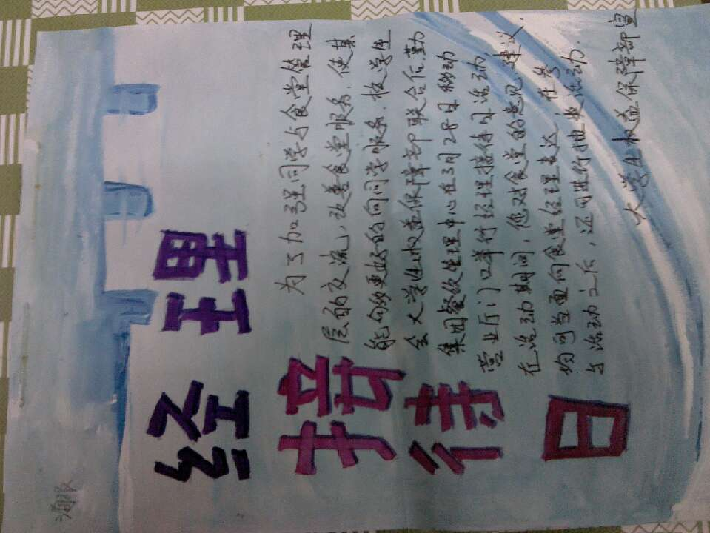
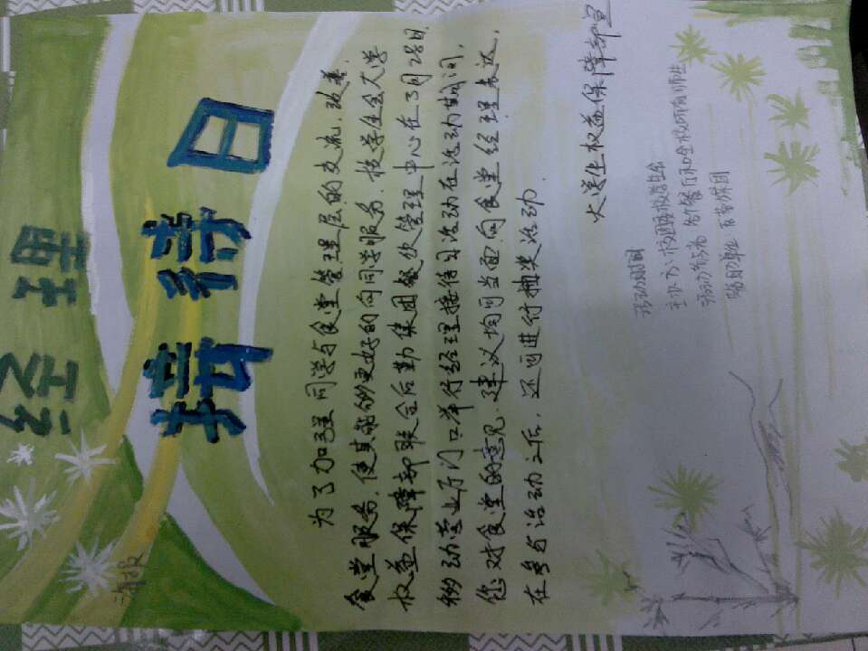

海报中的文字：经理接待日是一项由校学生会大学生权益保障部主办，目的在于加强同学与后勤集团餐饮管理中心的联系和交流的活动。活动期间，同学们可以与后勤集团餐饮中心经理和各食堂主管交流自己的意见或提供建议，让后勤更好的了解同学所思所想，以期更好的服务于全校同学。另附，活动时间，主办方：校团委校学生会，活动参与者：各个餐厅和全校所有师生，赞助单位：后勤集团餐饮服务中心

附录2 宣传板
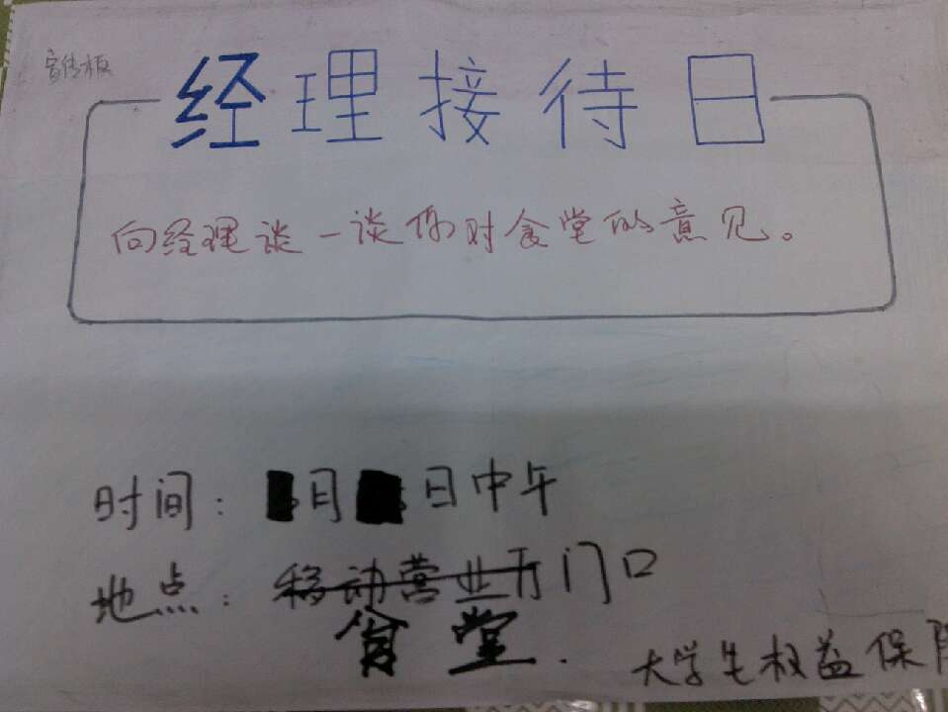
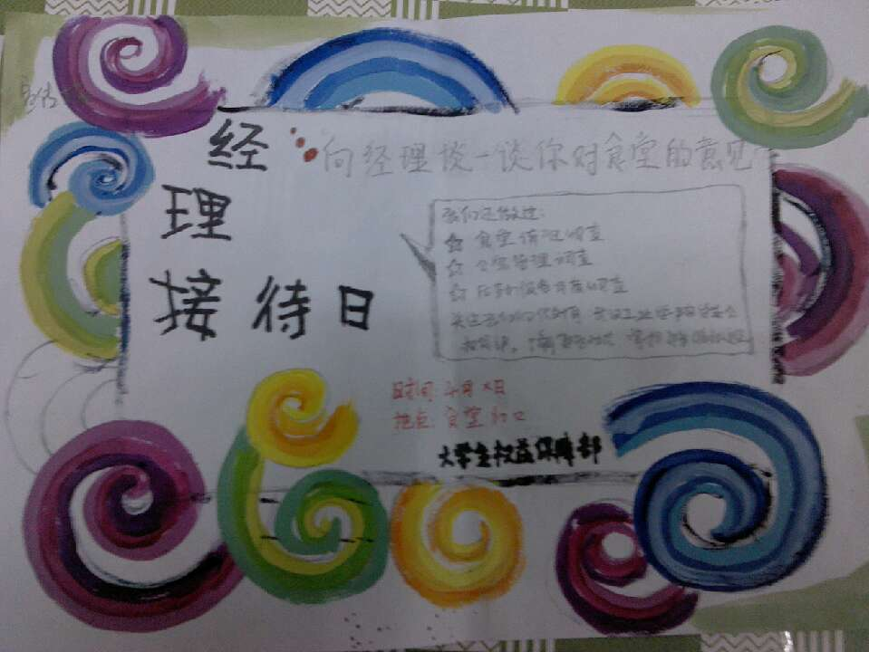
附录3 横幅

后 勤 集 团 餐 饮 服 务 中 心 经 理 接 待 日
主办方：校团委 校学生会 承办方：校学生会大学生权益保障部
长约6米

附录4 校园广播、qq群、微博、贴吧
一粒沙里一个世界，一朵花里一个天国，一个经理接待日也能映照出后勤集团服务的真诚。3月28日，大学生权益保障部将分别在常青移动营业厅和金银湖食堂举办“食堂经理接待日”。这里有免费的餐券，这里有为您解惑的经理。大学生权益保障部真诚期待您的参与。——校学生会大学生权益保障部

附录5
抽奖用就餐券
(常青一、二、三食堂）
大学生权益保障部祝您用餐愉快
一 元
本就餐券只限在一、二、三食堂就餐代替现金，不找零。
大学生权益保障部祝您用餐愉快
两 元
本就餐券只限在一、二、三食堂就餐代替现金，不找零。
大学生权益保障部祝您用餐愉快
五 元
本就餐券只限在一、二、三食堂就餐代替现金，不找零。

抽奖用就餐券
金银湖中快餐饮（食堂二楼）
大学生权益保障部祝您用餐愉快
三 元
本就餐券只限在中快餐饮就餐代替现金，不找零。

大学生权益保障部祝您用餐愉快
四 元
本就餐券只限在中快餐饮就餐代替现金，不找零。

抽奖用就餐券
金银湖金湖餐厅（食堂一楼）
大学生权益保障部祝您用餐愉快
一 元
本就餐券只限在金湖餐厅（一楼）就餐代替现金，不找零。
大学生权益保障部祝您用餐愉快
两 元
本就餐券只限在金湖餐厅（一楼）就餐代替现金，不找零。
大学生权益保障部祝您用餐愉快
五 元
本就餐券只限在金湖餐厅（一楼）就餐代替现金，不找零。

附录6
宣传彩券
正面
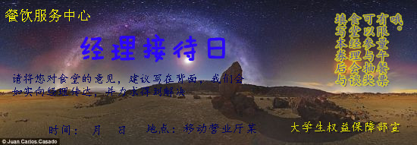

轻工大维权群:2458743546

反面
你的意见对改善食堂的服务质量很重要，请您用心书写

记得常@我们的新浪微博武汉工业学院学生会权保部

附录七
抽奖公布单
抽奖公布单
姓名 | 奖项 | qq号码

